Федеральное государственное бюджетное образовательное учреждение высшего профессионального образования
«Новосибирский государственный технический университет»

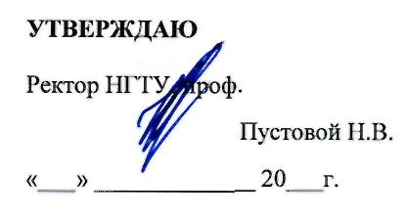

Временный регламент
прохождения договоров на приобретение товаров,
работ и услуг, заключаемых без организации торгов

1. Общие положения
Данный регламент является обязательным для прохождения следующих Документов:
- договоров на приобретение товаров, работ и услуг, заключаемых без организации торгов, включая договоры, оплачиваемые из средств от научно-исследовательской деятельности и визируемых ПФО НИЧ,
- соглашений о внесении изменений в договоры на приобретение товаров, работ и услуг, заключаемых без организации торгов,
- протоколов согласования разногласий к этим договорам,
- соглашений о расторжении этих договоров.
Документы, данные о которых не внесены в Информационную систему университета (ИСУ), или для которых была нарушена схема прохождения, к обработке участниками процедуры подписания (визирования) НЕ ПРИНИМАЮТСЯ. Документы без всех необходимых виз ректором (проректором) НЕ ПОДПИСЫВАЮТСЯ.
Каждый документ составляется в двух экземплярах – экземпляре Контрагента (поставщика) и экземпляре НГТУ, и по схеме прохождения передаются оба экземпляра.
Схема прохождения документов представлена на рисунке 1.
Экземпляр НГТУ после регистрации
Совместная работа над документом
Завизированный ЮО документ
Подразделение, инициирующее
подписание договора
(Инициатор договора)
Юридический
отдел
Ответственное
за приобретение
подразделение (ОЗП)
ОМТС
ПФО
Бухгалтерия
Ректор
(проректор)
Экземпляр НГТУ документа, подлежащего регистрации на Портале Госзакупок
Предмет договора - закупка программного обеспечения (ПО)
Инициатор
Договора
Кроме закупки ПО
Соглашение о расторжении не требует визирования в бухгалтерии
Инициатор
Договора
Подписание у контрагента
Подразделение, инициирующее закупку
(Инициатор закупки)

Рис. 1. Общая схема прохождения документов
2. Порядок прохождения договоров на приобретение товаров, работ и услуг, заключаемых без организации торгов
- Сотрудник подразделения, инициирующий приобретение товара, работы или услуги (далее – Инициатор закупки), после предварительной авторизации в ИСУ вносит Заявку на приобретение в разделе «Заявки на приобретение товаров, работ и услуг» корпоративной части портала НГТУ (см. Приложение 1). В качестве Инициатора закупки может выступать любой авторизованный в ИСУ сотрудник.
Заявка на приобретение включает следующие сведения:
- краткое описание предмета договора,
- количество товара,
- источник финансирования закупки,
- подразделение, ответственное за приобретение (ОЗП)
- контактную информацию Инициатора заявки (например, номер телефона для связи),
- подразделение, которое будет подготавливать проект Договор совместно с Юридическим отделом.
Перед занесением Заявки Инициатор закупки может средствами ИСУ получить сведения об остатках лимитов по статье 55 94-ФЗ на приобретение товаров, работ и услуг без организации торгов.
После внесения в ИСУ указанных сведений, Заявке на закупку автоматически присваивается уникальный номер (далее – Служебный номер заявки на закупку). Дальнейшая идентификация Заявки на закупку в ИСУ проводится по её Служебному номеру.
К заявке может быть приложена развернутая спецификация приобретаемого товара (работы, услуги).
- Заявка на закупку должна быть подписана сотрудником ПФО, ректором (проректором), руководителем подразделения – инициатора закупки. Если источником финансирования Закупки выступают средства централизованного фонда, «Программы стратегического развития», гранта «Поддержка программы инновационной инфраструктуры, включая поддержку малого инновационного предпринимательства» или иных грантов, Инициатор закупки должен подписать Заявку у лиц, ответственных за соответствующие средства.
- Проект договора подготавливается на основе Заявок на закупку. Подготовку проекта Договора совместно с Юридическим отделом может выполнять либо подразделение- инициатор закупки, либо ОЗП (далее – Инициатор договора).
Проект договора может быть сформирован ОЗП по заявкам нескольких Инициаторов закупок, согласно приказу 1457 от 20.09.2011г.
- Инициатор договора вводит в раздел «Договоры на приобретение товаров, работ и услуг» ИСУ начальные сведения о Договоре, включающие:
- дату и номер договора (если известны),
- наименование поставщика и факт подписания им документа,
- краткое описание предмета договора,
- сумму и валюту договора,
- срок действия договора,
- подразделение, ответственное за приобретение (ОЗП)
- год и квартал подписания договора,
- контактную информацию Инициатора договора (например, номер телефона для связи),
- заявки Инициаторов закупок, на основании которых составляется данный договор.
До момента поступления Договора в Юридический отдел Инициатор договора может внести необходимые исправления в ИСУ по введенному им Договору. После принятия Договора сотрудником Юридического отдела исправления и добавления могут вносить только сотрудники служб, визирующих договор.
После внесения в ИСУ начальных сведений, Договору автоматически присваивается уникальный номер (далее – Служебный номер документа). Дальнейшая идентификация Договора в ИСУ проводится по его Служебному номеру.
При включении Заявки в договор, Заявка получает в ИСУ статус «В договоре [Служебный номер договора]».
- Инициатор договора средствами ИСУ дополнительно подготавливает, распечатывает и подписывает Заявку на подготовку Договора, содержащую основные сведения, необходимые для обработки проекта Договора сотрудниками Юридическим отделом и включающие реквизиты поставщика (см. Приложение 2). Номер Заявки на подготовку договора соответствует служебному номеру Договора.
- С момента занесения начальных сведений о Заявке (Договоре) любой сотрудник подразделения Инициатора заявки (договора) в корпоративной части портала НГТУ может отслеживать состояние всех документов, инициированных подразделением. Доступна следующая информация о документах:
- место нахождения Заявки (Договора) в настоящее время;
- ОКДП (после занесения ОЗП) и отметка о необходимости регистрации Договора на Портале Госзакупок бухгалтерией;
- сведения о проставленных визах на Договоре с указанием даты, времени и ФИО завизировавшего;
- отметку о необходимости Инициатору договора (или другому сотруднику подразделения) забрать Договор на доработку в связи с тем, что он не был завизирован, или связаться с сотрудником, отказавшем в визировании, для выяснения обстоятельств;
- отметку о необходимости Инициатору договора забрать подписанный ректором (проректором) Договор без регистрации для подписания у поставщика и осуществления закупки;
- отметку о необходимости Инициатору договора забрать зарегистрированный бухгалтерией на Портале Госзакупок Договор для осуществления закупки;
- сведения об остатках лимитов по статье 55 94-ФЗ на приобретение товаров, работ и услуг без организации торгов;
- время, затраченное на прохождение Договора по визирующим службам.
- Инициатор договора связывается с сотрудником Юридического отдела и передает ему Заявку на подготовку Договора и проект договора (при его наличии). Сотрудник Юридического отдела, принимая в работу документы от Инициатора договора, ставит отметку в ИСУ о том, что «Документ находится на согласовании в Юридическом отделе».
Дальнейшее согласование проекта Договора выполняется путем встреч, телефонных переговоров, общения по электронной почте между Инициатором договора и сотрудником Юридического отдела.
При наличии замечаний сотрудник Юридического отдела может связаться с Инициатором договора по его контактным данным, либо информирует Инициатора договора о необходимости связаться с сотрудником Юридического отдела средствами ИСУ.
- Срок рассмотрения (согласования, создания) проектов Договоров Юридическим отделом– 4 рабочих дня
- После окончательного согласования проекта договора, сотрудник Юридического отдела проставляет на экземпляре НГТУ штампы установленного образца, визирует Договор и ставит отметку в ИСУ о том, что "Документ завизирован".
- Получив сообщение, что «Документ завизирован», Инициатор договора забирает экземпляры Договора в Юридическом отделе, проставляет в верхнем правом углу экземпляра НГТУ его Служебный номер. Если цена товара, указанная в договоре не соответствует данным указанным в Заявке на закупку, Инициатор договора визирует экземпляр НГТУ у руководителя подразделения Заявки. Если руководитель подразделения-инициатора заявки отказывается визировать Договор, ставится соответствующая запись на Заявке и Договор считается несостоявшимся.
При передаче Договоров Инициатору сотрудник Юридического отдела ставит отметку в ИСУ о том, что «Документ передан Инициатору договора».
Все Заявки на закупку должны быть приложены к экземпляру НГТУ договора. Сотрудники ПФО вправе отклонить визирование Договора, если сведения в Договоре не соответствуют сведениям, изложенным в прилагаемых Заявках.
- Все передачи Договоров из подразделения в подразделение, начиная с ОЗП, осуществляются без участия Инициатора закупки. Инициаторы закупки и договора производят мониторинг состояния прохождения Договора средствами раздела корпоративной части портала НГТУ «Договоры на приобретение товаров, работ и услуг». При получении информации о том, что Договор «Подписан» Инициатору договора нужно явиться в комнату, указанную на сайте и забрать Договор. При статусе Договора «Не завизирован» Инициатору договора следует связаться с лицом в подразделении, отказавшим в визировании, для выяснения обстоятельств.
Результат проверки Договора сотрудниками визирующего подразделения подтверждается в ИСУ статусами «Завизирован» или «Не завизирован». В случае отказа в визировании Договора, сотрудник визирующего подразделения может связаться с Инициатором договора по его контактным данным.
Если сотруднику визирующего подразделения необходимо отдать Договор Инициатору договора для согласования его с какой-либо службой, отданный Инициатору Договор в ИСУ выделяется отметкой «Отдан инициатору». Инициатору договора отдается только экземпляр НГТУ, экземпляр Контрагента остается для обеспечения идентичности содержания обоих экземпляров договора. При возвращении экземпляра НГТУ Инициатором необходимо сверить оба экземпляра и проставить в ИСУ отметку «Возвращен от инициатора». В случае если содержания экземпляров договоров не идентичны, Договор не визируется.
Если в визировании Договора было отказано, оба экземпляра Договора и приложения к ним отдаются Инициатору договора. Повторное прохождение Договора начинается с визирования Юридическим отделом.
- После выполнения своих функций по проверке Договора сотрудник визирующего подразделения определяет в ИСУ, в какое следующее подразделение Договор должен быть передан.
Для передачи Договора (Договоров) в следующее визирующее подразделение сотрудник подразделения, из которого передаются Договоры, формирует электронные реестры для передачи Договоров и осуществляет передачу Договоров в следующее подразделение.
- Сотрудник подразделения, принимающего Договоры, проверяет в присутствии передающей стороны наличие двух экземпляров каждого Договора реестра и прилагаемых документов (если они имеются) и отмечает в ИСУ принятие документов реестра.
Договоры без реестра не принимаются, и все Договоры реестра не принимаются, пока передающей стороной не будет обеспечена комплектность каждого документов, указанного в реестре.
- После подписания Договора Секретарь ректора (проректора) отмечает в ИСУ «Договор подписан», после чего Инициатор договора забирает из приемной ректора (проректора) оба экземпляра Договора. Секретарь ректора (проректора), отдавая документы, ставит в ИСУ отметку «Договор отдан инициатору».
Печать НГТУ на подписанном ректором (проректором) Договоре ставится в Общем отделе Инициатором договора.
- Подписание документа у Контрагента осуществляет Инициатор договора.
Оба экземпляра документа могут быть выданы Инициатору договора для подписания у поставщика до подписания ректором (проректором). В ИСУ ставится отметка «Отдан контрагенту». Возвращение документов Инициатором договора производится в то же подразделение, в котором он получал документы для передачи поставщику, за исключением Ректората. В ИСУ ставится отметка «Возвращен от контрагента».
- Договор, требующий регистрации на Портале Госзакупок, должен быть подписан Контрагентом, иметь номер и дату до передачи на регистрацию в бухгалтерию, что должно быть обеспечено Инициатором договора. Инициатор договора должен проставить в ИСУ номер и дату договора.
Подписанный Контрагентом Договор, требующий регистрации на Портале Госзакупок, Инициатор договора передает для регистрации в бухгалтерию. После регистрации сотрудник бухгалтерии ставит отметку о том, что договор прошел регистрацию.
- Подписание у Контрагента Договора, не требующего регистрации в бухгалтерии, может осуществляться Инициатором договора после подписания Документа ректором (проректором).
- Если Договор по какой-либо причине не состоялся – не был подписан Контрагентом, Инициатор договора обязан сообщить об этом ОЗП. ОЗП ставит отметку в ИСУ «Договор не состоялся».
- ПФО передает подписанный обеими сторонами экземпляр НГТУ Договора на хранение в бухгалтерию вместе со счетом на оплату.

3. Порядок прохождения соглашений о внесении изменений, соглашений о расторжении и протоколов согласования разногласий к договорам на приобретение товаров, работ и услуг, заключаемых без организации торгов
- Порядок прохождения Соглашений о внесении изменений, Соглашений о расторжении и Протоколов согласования разногласий аналогичен порядку прохождения Договоров с учетом изложенных ниже особенностей.
- Инициатором Соглашений о внесении изменений, Соглашений о расторжении и Протоколов согласования разногласий должен выступать Инициатор договора.
- Порядок прохождения Соглашения о расторжении не включает этап визирования в бухгалтерии, в остальном действует порядок прохождения Договоров.
- Соглашения о внесении изменений, Соглашения о расторжении договоров с регистрацией также требуют регистрации в бухгалтерии.
- К Соглашению о расторжении Инициатором договора должен быть приложен акт сверки взаимных расчетов по договору, выдаваемый бухгалтерией по запросу от Инициатора договора.
- Начальные сведения Соглашения о внесении изменений в договор, Соглашения о расторжении, Протокола согласования разногласий включают:
- дату и номер документа (если известны),
- факт подписания поставщиком документа,
- размер выполненных денежных обязательств по договору или цену договора по соглашению о внесении изменений в договор, или Протоколу согласования разногласий,
- контактную информацию Инициатора (например, номер телефона для связи).
- Подписанные обеими сторонами экземпляры НГТУ Соглашения о внесении изменений в договор, Соглашения о расторжении, Протокола согласования разногласий должны быть переданы Инициатором договора на хранение в бухгалтерию.

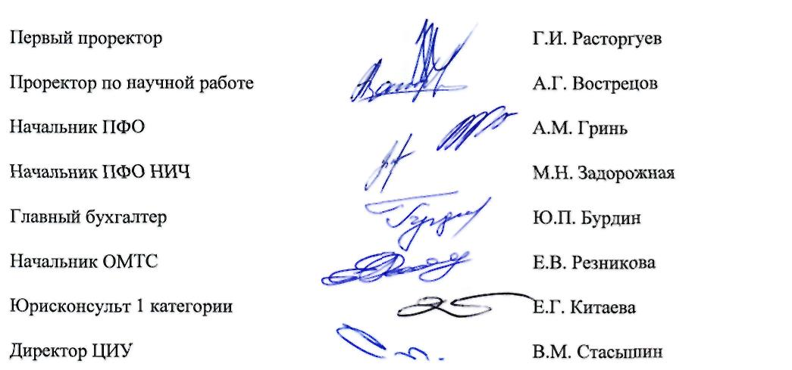

Приложение 1
ПФО ____________________________________ Ректор (проректор)______________________________

ЗАЯВКА №____________________
на приобретение товаров, работ и услуг без проведения процедуры торгов
подразделение _____________________________________________ средства ______________________________________________________

Наименование товара
Характеристика поставляемого товара (марка, размер, комплектация)
Количество товара, единицы измерения
Цена единицы товара
Сумма
Примечание

Приложения:_________________________________________________________________________________
(техническая спецификация, техническое задание,…)

Руководитель подразделения: __________________________(_______________________________________)

Исполнитель ________________________________________________________________________________

Ответственный за средства ____________________________________________________________________

Приложение 2

ЗАЯВКА №
на подготовку договора
(соглашения о внесении изменений в договор № , протокола согласования разногласий к договору № , соглашения о расторжении договора № )
на приобретение товаров, работ и услуг без проведения процедуры торгов

Наименование подразделения
Ответственное лицо
Наименование организации-поставщика
Уполномоченный представитель поставщика
Реквизиты поставщика
ИНН
КПП
Юридический адрес
Фактический адрес (при наличии)
Расчетный счет
Банк
Кор/счет
БИК
ОГРН
ОКАТО
Тел./факс
e-mail
Наименование товаров (работ, услуг)
Краткая характеристика поставляемых товаров (работ, услуг)
Место поставки (место оказания услуг, проведения работ)
Количество товара (объем оказываемых услуг, работ)
Условия поставки товара (оказания услуг, проведения работ)
Сроки поставки товаров (оказания услуг, проведения работ)
Форма оплаты
Срок оплаты
Порядок оплаты
Цена договора (размер выполненных денежных обязательств- для соглашения о расторжении)
Срок действия договора

Руководитель подразделения: _______________________________________

